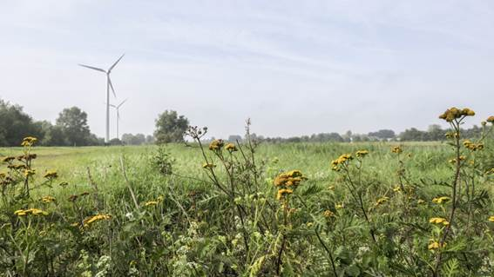

**Uitnodiging meepraten over duurzame energieopwekking bij u in de buurt: o.a. zonnevelden en windturbines**

**Ons elektriciteitsverbruik neemt de komende jaren enorm toe, bijvoorbeeld omdat we steeds meer elektrisch rijden en koken. Er moet veel meer energie duurzaam worden opgewekt en het elektriciteitsnetwerk moet daarom flink worden uitgebreid. In de afgelopen maanden zijn drie verschillende ruimtelijke scenario’s uitgewerkt die aangeven hoe Amsterdam meer energie duurzaam kan opwekken. Graag nodigen we u uit om in gesprek te gaan over de verschillende scenario’s in uw buurt.**

Amsterdam wil een aantrekkelijke en leefbare stad zijn voor alle Amsterdammers die er wonen, werken of op bezoek komen. Een stad met ruimte voor iedereen, met prettige buurten en frisse lucht. Met licht dat nog steeds gewoon aangaat, met warme huizen als het buiten koud is en met een slim stroomnetwerk dat levert en laadt. Een stad waar ook onze kinderen en kleinkinderen goed kunnen leven. Een stad om trots op te zijn.

**Routekaart Amsterdam Klimaatneutraal 2050**

Een stad die van kolen, olie en gas voor 100% overgaat op schone energie. Daarom wil Amsterdam de CO2-uitstoot met 95% terugdringen in 2050 ten opzichte van 1990. De tussenstap op weg naar 2050 is 55% minder CO2-uitstoot in 2030. Om de doelen te halen is er een omslag nodig, zodat de CO2-uitstoot daalt. Hoe gaan we dat doen? De gemeente heeft haar aanpak beschreven in de [Routekaart Amsterdam Klimaatneutraal 2050](https://www.amsterdam.nl/bestuur-organisatie/volg-beleid/ambities/gezonde-duurzame/klimaatneutraal/). Deze aanpak is gericht op vier thema’s: gebouwen, verkeer, elektriciteit, industrie & haven. Duurzame energieopwekking zoals elektriciteit is onderdeel van dit plan.

Op dit moment is nog maar 6% van het Amsterdams energieverbruik duur­zaam opgewekt. Dit kan maximaal 30% worden, de rest moet van elders komen.

**Wanneer:**

* maandag 28 oktober (Noord)
* dinsdag 29 oktober (Oost/ Zuidoost),
* maandag 4 november (Havengebieden)
* donderdag 7 november (West/ Nieuw-West)
* dinsdag 12 november  (Centrum/ Zuid)

**Programma:**

* 18:00 -18:30: Inloop met soep/ salade en broodjes
* 18:30 - 18:35: Opening en welkom
* 18:35 - 18:45: Presentatie ambities voor Amsterdam
* 18:45-19:10: Presentatie scenario’s energieopwekking
* 19:10-19:15: Introductie werkvorm
* 19:15-19:30: Pauze
* 19:30-20:30: Reactie op de scenario’s in kleine groepen, max. 8 pers.
* 20:30-21:00: Afronding met reflectie en vooruitblik

[Meld u aan](https://formulier.amsterdam.nl/thema/wonen/energiestrategie/)